Informe Iteración 2 Extensión 1: Corrección lógica

Consigna:
La consigna solicita agregar un tiempo de intermitencia de 3 segundos entre los cambios de luces.
Corrección:
-En el requerimiento 2 validar-transiciones-p se añadieron las transiciones a los colores intermitentes
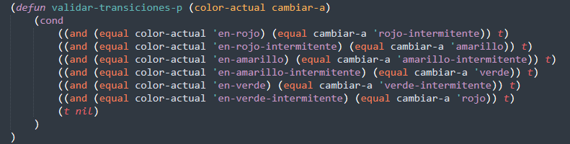

-En el requerimiento 3 timer se añadieron los intermitentes y se sumaron los 3 segundos de cada intermitente al timestamp.
Las posiciones pasaron de 216 -> 225
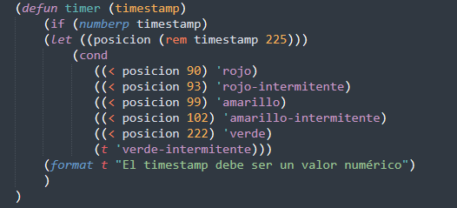

-En el requerimiento 6 distribucion-temporal se añadieron los 3 intermitentes para que también calcule el porcentaje de tiempo de los colores intermitentes.
